PROJET D’ETABLISSEMENT
ECOLE SAINT SAUVEUR

PRESENTATION DE L’ETABLISSEMENT

Un peu d’Histoire

L’histoire de notre école débute en 1883, sous l’égide des Frères des Ecoles Chrétiennes. En effet, à cette époque, les frères développent des patronages qui regroupent de jeunes ouvriers le soir, créant une vie communautaire qui prend la suite de l’enseignement primaire.
Or, le Pape Léon XIII, succédant au Pape Pie XI, comprend qu’il faut créer un syndicat chrétien pour parler aux classes ouvrières. Il se rapproche des Frères et leur confie cette tâche. Le frère Hiéron installe au 14 rue des Petits-Carreaux un Bureau de Placement gratuit pour employés de commerce. En 1887, est fondé le Syndicat des Employés du Commerce et de l’Industrie, le SECI, longtemps appelé « le Syndicat des Petits Carreaux » dont le siège est fixé dans nos locaux.
Une école de garçons y fait son apparition au début du XXème siècle, puis une annexe pour les filles rue Saint Sauveur.
En 1972, l’école signe un contrat avec l’Etat et devient mixte en 1978 : les maternelles et la cantine se regroupent dans le bâtiment de filles ; les classes primaires dans les locaux des garçons. A la rentrée 1997, l’ensemble scolaire se réunit rue des Petits-Carreaux.
En 2015, des travaux ont été réalisés pour effectuer des réaménagements et une mise aux normes d'accessibilité de l'établissement.

Une école catholique sous tutelle diocésaine

L’école est sous tutelle diocésaine. Elle met en œuvre un projet qui se réfère à l’Evangile et à l’enseignement de l’Eglise Catholique. Il est source d’inspiration et force d’interpellation pour ce qui se vit et se transmet dans l’établissement.
Une école catholique se doit d’annoncer l’Evangile à tous dans des conditions de respect de conscience que rappelle le statut de l’Enseignement Catholique.
Chaque enfant, quelle que soit sa religion, peut y être accueilli dans le respect de ses convictions familiales, dans la mesure où le projet de l’établissement est accepté par ses parents.

Une école associée à l’Etat par contrat

L’école Saint Sauveur est sous contrat d’association avec l’Etat, ce qui implique entre autres, la mise en place des programmes officiels dans les différents cycles et l’évaluation des compétences des élèves en fonction des programmes.

La commune verse une subvention annuelle et les enseignants sont rémunérés par l’Etat.

L’OGEC

Notre école est gérée par l’O.G.E.C. (Organisme de Gestion de l’Enseignement Catholique) qui est une association loi 1901. Il est le représentant légal de l’école en partenariat avec le chef d’établissement.
Il perçoit les subventions communales et la participation des familles.
Les membres sont des anciens parents d’élèves ou des personnes impliquées dans le service de l’Enseignement Catholique.
Il réunit régulièrement le conseil d’administration pour gérer au mieux l’établissement et son projet éducatif, pédagogique et pastoral. Il est l’employeur du personnel de l’école.

LA COMMUNAUTE EDUCATIVE

Les enseignants

L’école est constituée de trois classes maternelles : petite, moyenne et grande sections et de cinq classes primaires : CP, CE1, CE2, CM1 et CM2.
Les enseignants sont recrutés par l’Enseignement Catholique et doivent obtenir un préaccord pour être suppléants ou passer le concours des professeurs des écoles.
Les enseignants doivent obtenir un préaccord et ont passé le concours national de Professeur des Ecoles. Ils sont recrutés par l’Enseignement Catholique et le chef d’établissement.
Le chef d’établissement est issu du corps des professeurs des écoles et enseigne à mi-temps.

Le personnel Ogec et associatif

Le personnel de l’école Saint Sauveur est constitué de trois assistantes maternelles, d’une employée de service, d’un professeur d’anglais, de surveillants et d’une secrétaire comptable.

Projets dans l’école

Des cours d’anglais sont proposés dès la petite section de maternelle ; l’éducation physique dès le cours préparatoire et la natation dès la grande section.
Dans le cadre des classes découvertes, nous organisons sur le temps scolaire, et à l’école, des « classes théâtre » en CE1,CE2, CM1 et CM2 et des « classes musique » en PS, MS, GS et CP animées par des associations.
Chaque années plusieurs classes partent en classe transplantée.
Les enseignants choisissent un thème d’année pour l’école qui donne un lien entre tous les apprentissages.

La paroisse

L’école est rattachée depuis octobre 2008 à la paroisse Saint Nicolas des Champs située 254 rue Saint Martin dans le 3ème arrondissement à 10 minutes à pied de l’école.
L’école organise à l’église St Nicolas des Champs des célébrations en lien avec l’année liturgique : Toussaint, Noël, Pâques, pour tous les enfants de l’école.
Une bénédiction des cartables a lieu à chaque rentrée dans l’établissement.

Deux propositions sont faites aux enfants à partir du CE1 : un atelier de culture chrétienne, ou un parcours catéchétique et une préparation aux sacrements (baptême, réconciliation et première communion).

OBJECTIFS EDUCATIFS
La transmission des valeurs qui nous sont chères se fait par la vie : si nous voulons que nos enfants les acquièrent en « grandissant », nous devons être nous-mêmes en éveil, nous devons les « vivre ensemble ».

Grandir …
Devenir autonome  Apprendre à gérer le temps  - Faire preuve de persévérance et terminer une activité.  - Respecter le temps donné pour une recherche ou un exercice.  - Savoir s’avancer dans son travail.  Apprendre à gérer le matériel  - S’organiser pour avoir une trousse complète et des outils en bon état.  - Savoir trouver ou ranger les jeux, le matériel pédagogique, les cahiers, les livres et les divers documents.  - Apprendre à gérer un classeur.  - Savoir utiliser un agenda. | Progresser  Cultiver le sens de l’effort  - Accepter le tâtonnement, l’erreur et la remise en question.  - Chercher les solutions possibles ; ne pas s’arrêter en chemin.  Franchir des obstacles - Apprendre à affronter l’adversité  - Savoir où trouver les aides, les bons outils ou documents.  - Questionner.  - Accepter de se tromper, s’accorder le droit de ne pas savoir.  - Apprendre à se corriger.
Découvrir son intériorité  Faire silence : Ecouter :  - Etre attentif aux autres, aux évènements, accueillir, recevoir.  - Regarder, admirer, contempler.  Etre seul : Être attentif à soi-même, à ses cinq sens, à ses émotions, à ses idées.  Se questionner  - Trouver ses propres réponses.  - Prendre conscience de sa réflexion personnelle.  - Donner du sens à ses apprentissages.  Imaginer  - Se représenter, se faire des images mentales.  - Créer, inventer. | Acquérir le sens de la responsabilité  S’éveiller au discernement :  Prendre conscience du bon et du mauvais pour soi et pour les autres.  Apprendre l’intégrité :  Assumer la responsabilité de ses actes.  Dire la vérité.  Tenir ses engagements.  Oser s’exprimer  - Prendre sa place dans les démarches interactives.  Trouver sa juste place  - Ne pas se comparer aux autres.  - Réaliser en tant qu’être unique son propre chemin.  Assumer le lien famille-école  En montrant son cahier de correspondance aux adultes.

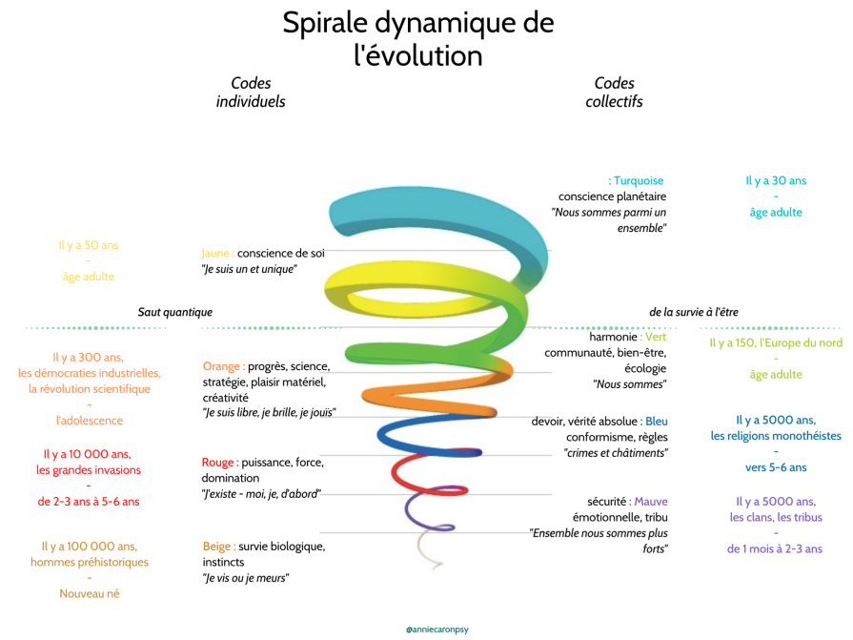
… et vivre ensemble
Apprendre le respect de soi et des autres  Se connaître  - Prendre conscience de la valeur de la vie. Se respecter.  - Evaluer ses qualités et ses défauts.  - Connaître son histoire personnelle.  Connaître l’autre dans ses différences  - Connaître l’autre pour mieux le respecter.  - Découvrir l’altérité de l’autre ; la différence.  - Comprendre l’importance des différences dans l’enrichissement  - de chacun par la complémentarité.  S’exercer au langage du savoir-vivre  - Comprendre l’impact des mots sur les autres.  - Adopter un langage adéquat entre enfants et adultes.  - Utiliser le vouvoiement.  - Utiliser les codes de la politesse : bonjour, au revoir, ne pas  - couper la parole, etc. | Respecter l’autorité de l’équipe éducative  Devenir élève pour apprendre  - Suivre un exemple ; prendre le chemin proposé.  - Accepter un tuteur pour pousser droit.  - Apprendre à faire confiance.  Accepter la loi et la respecter  - Accepter l’adulte comme le représentant et le garant de la loi.  - Apprendre à rédiger des règles de vie collective en classe.  - Suivre les consignes du passeport citoyen.
Mettre en priorité l’entraide  Apprendre à travailler en équipe  - Partager, concilier, échanger.  - Permettre aux autres de réussir.  - Acquérir les valeurs du travail en équipe.  S’exercer au tutorat  - S’entraider réciproquement.  - Permettre à chacun d’aider l’autre.  - Redonner et partager ce que je reçois et ce que je comprends.  - Transmettre le sens.  Animer des activités dans d’autres classes  - Participer à un projet de cycle ou d’école :  - lire des histoires aux plus jeunes,  - proposer un exposé dans une autre classe,  - composer des affiches interclasses, etc.  Rendre service  - Aider les adultes dans des activités d’organisation ou de rangement.  - Participer aux responsabilités proposées dans les classes.  - Aider à l’accompagnement des maternelles pour les célébrations. | Développer l’art de la communication  Se faire comprendre  - Apprendre à s’exprimer.  - Savoir expliquer ses émotions.  - Donner des informations.  Dialoguer  - Parler et écouter.  Devenir médiateur  - Gérer les conflits en passant par la réflexion et la parole plutôt que par les gestes.  - « Sauver la proposition de l’autre » St Ignace de Loyola.

